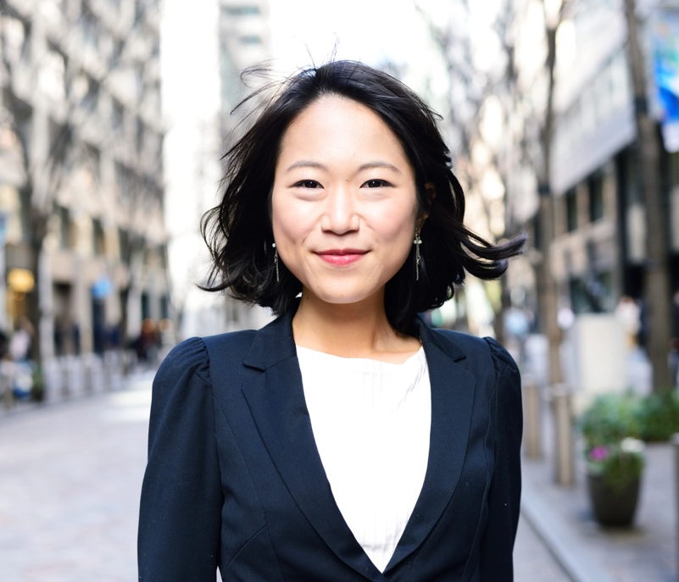

Elvira Fortunato
Licenciada em Física e Engenharia de Materiais
(1987, FCT/Universidade Nova de Lisboa) e doutorada em Engenharia de Materiais: Microelectrónica
e Optoelectrónica (1995, FCT/Universidade Nova
de Lisboa)

01. Que razões a levaram a optar por um curso de Engenharia? (máximo 4 linhas)
Lorem ipsum dolor sit amet, consectetur adipiscing elit. Nam tristique et mauris in pharetra. Vestibulum accumsan quam quis eros tincidunt mattis. Pellentesque habitant morbi tristique senectus et netus et malesuada fames ac turpis egestas. Vestibulum at felis at velit maximus interdum ut et diam. Suspendisse vel pellentesque erat. Sed sollicitudin augue posuere elit sodales rhoncus. Aenean vitae velit euismod, ultrices nisl id, euismod nunc.

02. Evidencie uma situação, enquanto engenheira, que tenha sido impactante na sua profissão e na sociedade (máximo 6 linhas).

Lorem ipsum dolor sit amet, consectetur adipiscing elit. Nam tristique et mauris in pharetra. Vestibulum accumsan quam quis eros tincidunt mattis. Pellentesque habitant morbi tristique senectus et netus et malesuada fames ac turpis egestas. Vestibulum at felis at velit maximus interdum ut et diam. Suspendisse vel pellentesque erat. Sed sollicitudin augue posuere elit sodales rhoncus. Aenean vitae velit euismod, ultrices nisl id, euismod nunc.

03. Quais os principais desafios que encontra diariamente na sua profissão? (máximo 4 linhas)

Lorem ipsum dolor sit amet, consectetur adipiscing elit. Nam tristique et mauris in pharetra. Vestibulum accumsan quam quis eros tincidunt mattis. Pellentesque habitant morbi tristique senectus et netus et malesuada fames ac turpis egestas. Vestibulum at felis at velit maximus interdum ut et diam. Suspendisse vel pellentesque erat. Sed sollicitudin augue posuere elit sodales rhoncus. Aenean vitae velit euismod, ultrices nisl id, euismod nunc.

04. Como motivaria uma jovem a optar pela profissão de Engenheira? (máximo 4 linhas)

Lorem ipsum dolor sit amet, consectetur adipiscing elit. Nam tristique et mauris in pharetra. Vestibulum accumsan quam quis eros tincidunt mattis. Pellentesque habitant morbi tristique senectus et netus et malesuada fames ac turpis egestas. Vestibulum at felis at velit maximus interdum ut et diam. Suspendisse vel pellentesque erat. Sed sollicitudin augue posuere elit sodales rhoncus. Aenean vitae velit euismod, ultrices nisl id, euismod nunc.

